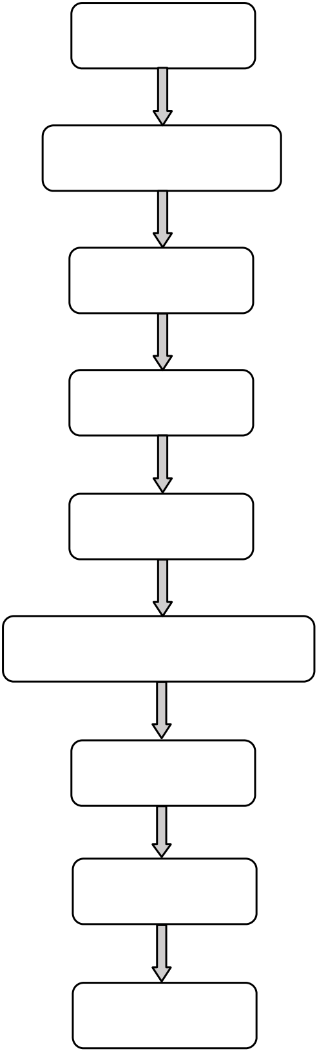
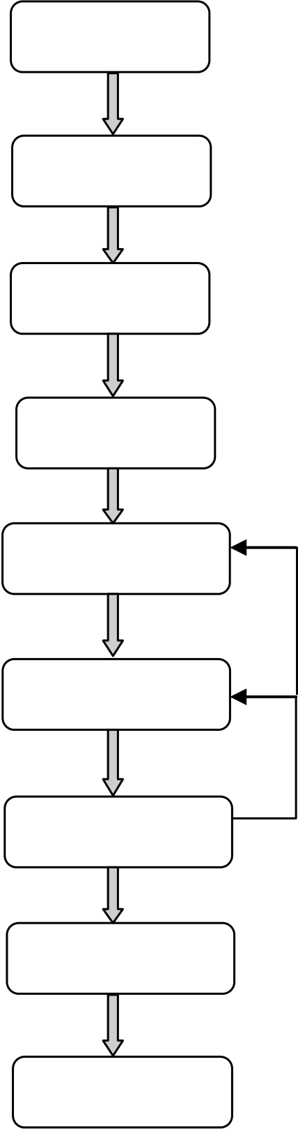

江苏东成机电工具有限公司工程部实验室程序文件 |  | 文件编号： | QP-7.2-01 V1.0
 |  | 页码： | 第1 页共2 页
标题 | 检测过程控制程序 | 发布日期： | 2026 年8 月31 日
标题 | 检测过程控制程序 | 修改日期： | 2026 年8 月31 日第2 次修改
1.目的：建立并保持本程序，以确保检测过程程序化、规范化，保证检测质量，符合ISO/IEC 17025:2017 第7.2条款要求。
2.适用范围：用于产品检测过程的有关活动。
3.职责
3.1 实验室经理（最高管理者）：负责配备检测过程控制所需的资源，并提供持续支持；
3.2 技术负责人：组织制定检测过程控制的技术要求；
3.3 实验科科长：负责检测项目的评审，安排任务所需的人力和设备等资源，组织检测准备、检测、记录、报告编制、审核等具体实施；标准化科负责检测业务的受理、测试报告发放及项目资料归档；样品管理员负责样品入出管理；
3.4 测试人员：配合检测过程的实施工作。
4.程序
委托形式试验项目检测流程（见下页示意图）
相关文件

项目受理 标准化科专员
测试委托合同
合同评审 | 样品登记处理表 | 实验科科长或经理
样品接收 | 样品登记处理表 | 样品管理员
项目检测 | 样品登记处理表 | 检测人员
测试记录
编制测试报告 | 必要时 | 检测人员
测试报告
审核测试报告 | 不合格 | 实验科科长或技术负责人
签发测试报告 | 不合格 | 授权签字人
合格
报告发放、归档 | 相关文件及报告 | 标准化科专员
样品返回客户 | 样品登记处理表 | 样品管理员

江苏东成机电工具有限公司工程部实验室程序文件 |  | 文件编号： | QP-7.2-01 V1.0
 |  | 页码： | 第2 页共2 页
标题 | 检测过程控制程序 | 发布日期： | 2026 年8 月31 日
标题 | 检测过程控制程序 | 修改日期： | 2026 年8 月31 日第2 次修改
5.记录《测试委托合同》FR-CON-02
《样品登记处理表》FR-SPL-01
编制 |  | 审核 |  | 批准 | 
日期 | 2026-08-31 | 日期 | 2026-08-31 | 日期 | 2026-08-31

